 |  | F
WO/PBC/18/16
ORIGINAL : anglais
DATE : 15 juillet 2011

Comité du programme et budget

Dix-huitième session
Genève, 12 – 16 septembre 2011

cadre de planification et de gestion du capital de l'ompi

Document établi par le Secrétariat

- Le présent document donne un aperçu du cadre dans lequel les investissements et les dépenses d'équipement de l'OMPI sont planifiés, réalisés, suivis, évalués et présentés dans des rapports.

- À cette fin, les investissements et les dépenses d'équipement sont définis comme l'acquisition d'immobilisations corporelles ou le coût des rénovations majeures ou de la modernisation des actifs, tels que les bâtiments, le matériel, les véhicules ou les grands projets informatiques, qui sont mis en œuvre pour renforcer l'efficacité de la structure d’appui administratif et financier permettant à l’OMPI d’exécuter ses programmes (objectif stratégique IX) sur une durée dépassant celle d'un seul exercice financier.

3. Le Comité du programme et budget est invité à prendre note du contenu du présent document.

[Des renseignements sur le cadre de planification et de gestion du capital de l'OMPI suivent]
RENSEIGNEMENTS SUR LE CADRE DE PLANIFICATION
ET DE GESTION DU CAPITAL DE L'OMPI

INTRODUCTION

- Les activités de l’OMPI sont planifiées et mises en œuvre selon son cadre de gestion axée sur les résultats, qui détermine i) les objectifs stratégiques à plus long terme de l’Organisation; ii) les résultats escomptés, les indicateurs d’exécution, les niveaux de référence et les objectifs visés (programme et budget) ainsi que les stratégies pour les atteindre; iii) les ressources allouées (programme et budget); iv) les activités qui contribuent à l’obtention des résultats (programmes de travail); v) le mécanisme de gestion de l’exécution du programme de l’Organisation (système de suivi et d’évaluation des résultats); et vi) les instruments pour rendre compte de l’exécution du programme de l’Organisation (rapport sur l’exécution du programme).
- Le programme et budget de l'OMPI établit un cadre biennal de ressources pour l’ensemble des programmes, projets et activités de l’Organisation. Les projets exécutés aux fins d'investissements ou de dépenses d'équipement, dont la durée dépasse souvent celle d’un seul exercice annuel ou même biennal, peuvent soit être financés au moyen de budgets biennaux successifs, soit faire l'objet d'une proposition de financement par les réserves de l'Organisation, conformément aux principes et au mécanisme d'approbation de l'utilisation des réserves par les États membres.

Diagramme 1 : Cadre de gestion axée sur les résultats de l'OMPI

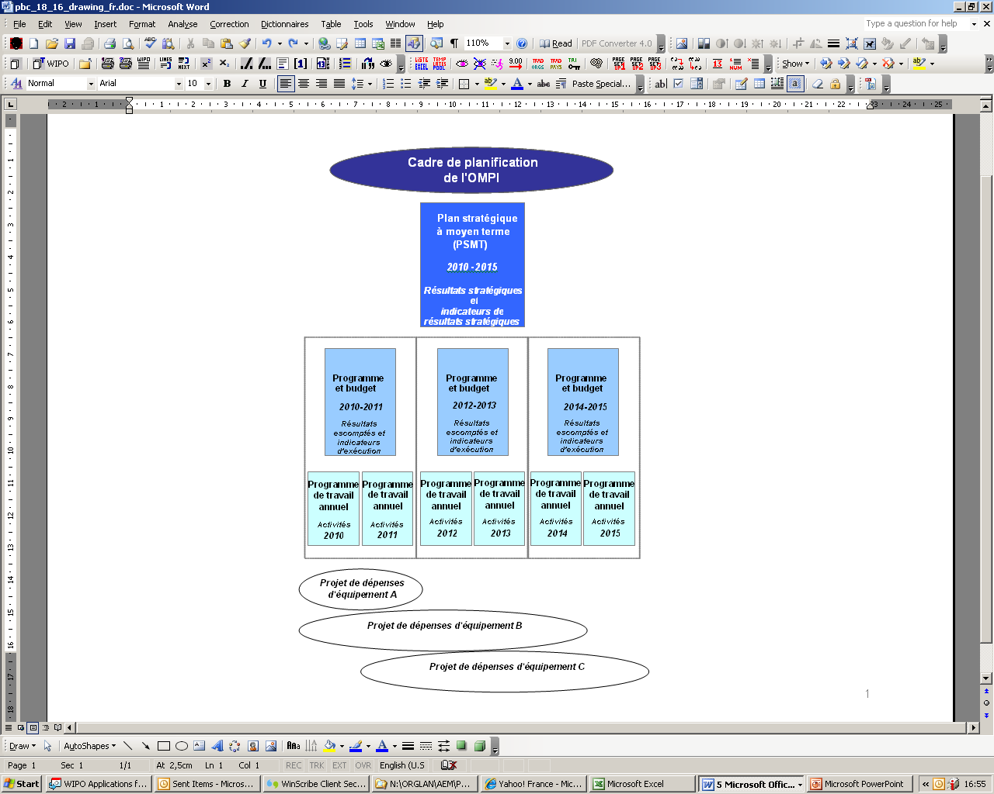
LE CYCLE DES PROJETS DE DÉPENSES D'ÉQUIPEMENT

- À l'OMPI, les projets de dépenses d'équipement sont mis en œuvre suivant une méthodologie de gestion de projet telle que PRINCE2 (PRojects IN Controlled Environments), qui met en place les structures et les vérifications nécessaires à l'application des pratiques recommandées. Tous les projets passent par les phases suivantes, comme illustré dans le diagramme 2 ci-dessous.
Diagramme 2 : Cycle des projets de dépenses d'équipement à l'OMPI
- Cette liste se veut plus illustrative qu'exhaustive, étant donné que les besoins particuliers et les niveaux de complexité des différents projets doivent être pris en compte à chaque phase. Il est toutefois extrêmement important de veiller à la pleine intégration de tous les projets mis en œuvre dans le cadre global des résultats de l'Organisation.
- Lancement du projet – cette phase consiste à élaborer une proposition dans le cadre de la gestion axée sur les résultats, mettant en évidence i) les résultats escomptés du projet; ii) les liens avec certains résultats biennaux de l’Organisation (programme et budget) et les objectifs stratégiques du PSMT, le cas échéant; iii) les ressources humaines et financières nécessaires à l'exécution; ainsi que iv) une indication de la source de financement envisagée. En fonction de la source de financement (budget ordinaire ou réserves), la proposition de projet est officialisée et présentée pour approbation à l'organe interne ou externe concerné.
- Planification du projet – cette phase consiste à planifier et à préparer de manière détaillée l'exécution du projet, notamment en établissant un plan de projet, un registre des risques, un plan relatif aux ressources, etc.
- Mise en œuvre et suivi – cette phase consiste à exécuter le projet, puis à en assurer un suivi régulier et à présenter des rapports à la direction ou aux États membres, selon le cas. Les activités de suivi et de compte rendu sont axées tant sur les aspects financiers que sur les questions de fond, ainsi que sur l’évaluation et le contrôle des risques. Concernant les progrès accomplis en vue de l'obtention des résultats escomptés, le suivi et le compte rendu sont assurés à l'aide d'indicateurs d’exécution prédéfinis, dans le contexte des rapports de gestion trimestriels ou des rapports de situation annuels pour les projets financés par les réserves, ou au moyen des rapports sur l’exécution du programme pour les projets financés par le budget ordinaire, selon le cas. Pour les projets complexes mis en œuvre en une série de phases successives, il peut être nécessaire de réaliser une évaluation à la fin de chaque phase et de décider alors de passer ou non à la phase suivante. S'il est décidé de passer à la phase suivante, le projet en reste au stade de la mise en œuvre et du suivi, tandis qu'une décision négative déclenchera la phase de clôture du projet.
- Clôture du projet – cette phase consiste en i) une évaluation finale du projet une fois celui-ci mené à terme, tant en termes financiers qu’au regard de l’obtention des résultats escomptés; et ii) la clôture officielle du projet (déblocage des ressources allouées au projet et élaboration d'un rapport de clôture).
- Intégration – cette phase consiste en l'incorporation de toute activité régulière de maintenance nécessaire après la clôture du projet dans les activités fondamentales au titre des programmes de l’OMPI.

INTÉGRATION DE LA MAINTENANCE DES BIENS D'ÉQUIPEMENT APRÈS LA CLÔTURE DU PROJET

- Après la clôture du projet, il convient de définir les activités de maintenance, y compris un calendrier d'examens réguliers, en les incorporant dans les résultats escomptés et les indicateurs d'exécution du ou des programmes concernés et en intégrant tous les travaux de maintenance nécessaires dans les activités régulières de l'Organisation. Cette intégration s'inscrit dans le cadre de gestion axée sur les résultats de l'Organisation, c'est-à-dire dans le contexte de l'établissement et du suivi des programmes de travail et des programmes et budgets biennaux. Il est rendu compte à la direction au moyen des rapports de gestion trimestriels, et aux États membres par l'intermédiaire des mécanismes ordinaires d'établissement de rapports sur l’exécution du programme et budget biennal.

[Fin du document]

Voir également le document WO/PBC/15/7/Rev.

